### Наталья Жаткина учитель начальных классов МАОУ СОШ № 30 (филиал) г. Челябинск

# Кроссворды по русскому языку

##### Русский язык – один из сложных учебных предметов в начальной школе. Многим детям приходится приложить немало усилий для освоения этой дисциплины. Важным условием успешного усвоения учебного материала является наличие познавательного интереса к изучаемому предмету.

##### Отгадывание кроссвордов на уроках русского языка, на внеклассных занятиях или дома с родителями создает положительный эмоциональный настрой, вызывает у детей познавательную активность, развивает не только интерес к предмету, но и внимание, мышление, память, способствует обогащению словарного запаса и формированию орфографической зоркости школьников.

##### Кроссворды составлены по темам – на определенный вид орфограмм. Прежде чем вписать слово в кроссворд, детям необходимо не только отгадать это слово, но и предварительно подобрать к нему проверочное (парные согласные, безударные гласные, непроизносимые согласные), на что указывает соответствующее задание. В некоторых кроссвордах надо подобрать синонимы, в других – антонимы, но при этом детям надо вспомнить правописание сочетаний шипящих с гласными буквами или правило написания шипящих на конце имен существительных.

##### Выполняя подобные задания, ученики применяют правила проверки и правописания слов с данной орфограммой, закрепляя уже приобретенные навыки не обычным способом, а в процессе игры.

### Проверяемые и непроверяемые безударные гласные

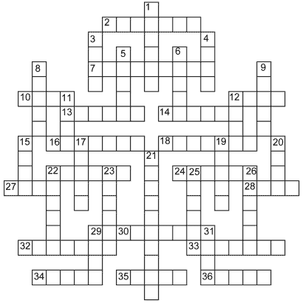

В каких словах безударные гласные нельзя проверить?   
К словам с проверяемой безударной гласной подберите проверочное слово.  
В каких словах проверка безударных гласных в корне возможна двумя способами: изменением формы слова и подбором родственного слова?  
Какие из слов-отгадок нельзя переносить?   
В каких словах букв больше, чем звуков?   
В каком слове звуков больше, чем букв?

|  |  |
| --- | --- |
| По горизонтали:  2. Четыре ноги, два уха,  Один нос да брюхо.  7. То погаснет, то зажжется  Ночью в роще огонек.  Угадай, как он зовется?  Золотистый ...  10. Надену – ободом сведет,  Сниму – змеею упадет,  Тепла не дает,  А без него холодно.  12. Под мостом, под косогором  Лежит лента с узором: Ни взять, ни поднять,  Ни на воз положить.  13. Наши поросятки  Выросли на грядке К солнышку бочком,  Хвостики крючком. Эти поросятки  Играют с нами в прятки.  14. Если дождик,  Мы не тужим – Бойко шлепаем по лужам.  Станет солнышко сиять – Нам под вешалкой стоять.  16. Вот на грядке  новая загадка:  Сто листов,  а вовсе не тетрадка.  18. Дом на рельсах тут как тут,  Всех умчит он  в пять минут.  Ты садись и не зевай,  Отправляется ...  22. Вдоль нашего села  Бежит лошадка весела,  На конце хвоста  Несет кошель овса,  Бежит да потряхивает.  24. О чем мы не мечтали!  Какой не велся спор!  До ночи на привале  Потрескивал ...  27. Штучка-одноручка,  Носик стальной,  Хвостик деревянный,  Все лето на лугу,  А зимой – на крюку.  28. Нашел я шар, разбил его,  Увидел золото и серебро.  30. Не река, не море тут  И не рукотворный пруд.  В нем стоячая вода, Что не мчится никуда.  32. Сама холодная,  А жжется больно.  33. За час все поле обежал,  Без серпа все жито сжал.  34. На солнышке сидит  И усами шевелит.  Разомнешь его в ладони –  Золотым зерном набит.  35. Что на сковороду наливают,  А потом вчетверо сгибают?  36. Сам алый, сахарный, Кафтан зеленый, бархатный. | По вертикали:  1. Что за дерево растет, Снег в июне нам несет? Снег же тот не тает, В воздухе летает.  3. Вечером наземь слетает,  Ночь на земле побывает, Утром опять улетает.  4. Зимой скрываюсь,  Весной появляюсь,  Летом веселюсь,  Осенью спать ложусь.  5. По высокой дороге  Идет бычок круторогий. День он спит,  А ночью глядит.  6. Не мотор, а жужжит,  Не птица, а летит,  Не гадюка, а жалит.  8. Стоит Егорка  В красной ермолке,  Кто ни пройдет,  Всяк поклон отдает.  9. С золотым листом приходит,  Грязью-слякотью уходит,  Крики птиц, летящих вдаль ... Это время угадай.  11. Всю ночь летает –  Мышей добывает,  А станет светло – Спать летит в дупло.  12. Все бело кругом, красиво, В инее сияет ива. Холода, мороз, метели  Закружили-завертели.  В белых шапках все дома.  Это к нам пришла ...  15. Поймаю гуся,  Пущу его в воду,  Буду им водить,  Он будет говорить.  17. Что за будильник:  Живой с гребешком,  Крыльями машет,  А ходит пешком.  19. Летит без крыльев и поет,  Прохожих задирает, Одним проходу не дает,  Других он подгоняет.  20. Не барашек и не кот,  Носит шубу круглый год:  Шуба серая – для лета,  Для зимы – другого цвета.  21. В лесу у пня  Суета, беготня:  Народ рабочий  Весь день хлопочет,  Себе город строит.  22. Летом рад я свежей Ягоде медвежьей; А сушеная в запас От простуды лечит нас.  23. Хитрая плутовка,  Рыжая головка,  Пушистый хвост-краса.  Кто это?..  25. Не прядет, не ткет, А людей одевает.  26. Платье потерялось – Пуговки остались.  29. Как во поле на кургане  Стоит курица с серьгами.  31. Чего в гору не вкатить,  В решете не унести  И в руках не удержать? |

Ответы

По горизонтали: 2. Самовар. 7. Светлячок. 10. Пояс. 12. Змея. 13. Огурцы. 14. Сапоги. 16. Капуста.

18. Трамвай. 22. Метель. 24. Костер. 27. Коса. 28.Яйцо. 30. Озеро. 32. Крапива.

33. Комбайн. 34.Колос.  35. Блины. 36. Арбуз.

По вертикали: 1. Тополь. 3. Роса. 4. Река. 5. Месяц. 6. Пчела. 8. Ягода. 9. Осень. 11. Сова.

12.Зима.15. Перо. 17. Петух. 19. Ветер. 20. Заяц. 21. Муравейник. 22. Малина.

23. Лиса. 25. Овца. 26.Рябина. 29. Овес. 31. Вода.

Найдите сложное слово, состоящее из двух корней.

### Имена существительные с шипящим на конце

У существительных какого рода после шипящего на конце слова надо писать мягкий знак?

В каких словах парный согласный требует проверки?

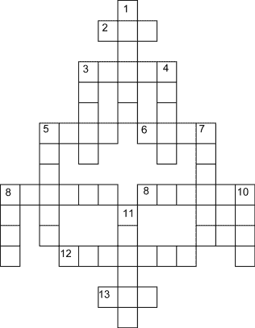

По горизонтали: 2. Небольшая костистая речная рыба семейства окуневых с колючими плавниками.3. Ребенок, маленький мальчик. 5. Продолжительность деятельности в какой-нибудь области. 6.Состязание в спортивной игре. 8. Горький вкус. 9. В старину: большая свеча, факел. 12. Середина ночи. 13. Ночная птица из отряда сов.

По вертикали: 1. Беспорядок, путаница. 3. Оптическое явление – появление в атмосфере мнимых изображений отдаленных предметов. 4. Легкая постройка из жердей, покрытых ветками, соломой, травой. 5. Работник, который сторожит, охраняет что-нибудь. 7. Изображение чего-нибудь линиями на плоскости. 8. Птица с черным, отливающим в блеск оперением. 10. Ерунда, нелепость. 11. Травянистое растение семейства лилейных с душистыми мелкими белыми цветками в форме колокольчиков.

Ответы

По горизонтали: 2. Ерш. 3. Малыш. 5. Стаж. 6. Матч. 8. Горечь. 9. Светоч. 12. Полночь. 13. Сыч.

По вертикали: 1. Ералаш. 3. Мираж. 4. Шалаш. 5. Сторож. 7. Чертеж. 8. Грач.

10. Чушь. 11. Ландыш.

Какие слова нельзя переносить?

К данным именам существительным подберите противоположные по смыслу имена существительные с шипящими на конце и прочтите ключевое слово.

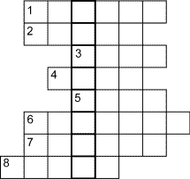

1. Порядок. 2. Старт. 3. Шум. 4. Правда. 5. День. 6. Проигрыш. 7. Помеха.

8. Старик.

В существительных какого рода после шипящих на конце слова пишется мягкий знак?

Ответы

1. Ералаш. 2. Финиш. 3. Тишь. 4. Ложь. 5. Ночь. 6. Выигрыш. 7. Помощь. 8. Малыш.

Ключевое слово: антонимы.

К данным именам существительным подберите близкие по смыслу имена существительные с шипящими на конце и прочтите ключевое слово.

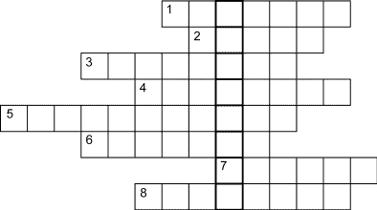

1. Великолепие. 2. Богатырь. 3. Герой. 4. Юношество. 5. Глупыш. 6. Друг. 7. Пустяк.

8. Шутка.

В каких словах парный согласный требует проверки?   
Найдите слово с двумя проверяемыми безударными гласными в корне.

Ответы

1. Роскошь. 2. Силач. 3. Персонаж. 4. Молодежь. 5. Несмышленыш. 6. Товарищ.

7. Мелочь 8. Розыгрыш.

Ключевое слово: синонимы.

В существительных какого рода после шипящих на конце слова не пишется мягкий знак?

### Двойные согласные

К данным именам существительным подберите синонимы с двойными согласными. Впишите слова в строчки и прочитайте в столбике ключевое слово с двойной согласной – синоним слова мастерство.

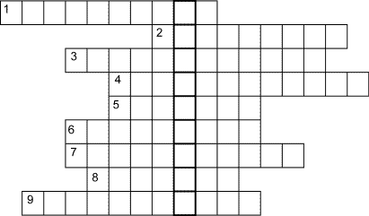

1. Путь. 2. Космос. 3. Собиратель. 4. Тщательность. 5. Повествование.

6. Специальность. 7. Картинка. 8. Заря. 9. Долг.

Ответы

1. Расстояние. 2. Вселенная. 3. Коллекционер. 4. Аккуратность. 5. Рассказ.

6. Профессия. 7.Иллюстрация. 8. Рассвет. 9. Обязанность.

Ключевое слово: искусство.

В каких словах надо проверить парный согласный? Какое из подобранных слов является одушевленным именем существительным?

Впишите в строчки слова-отгадки и прочитайте в столбике ключевое слово с той же орфограммой.

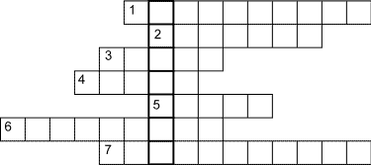

|  |  |
| --- | --- |
| 1. Удивительный вагон!  Посудите сами:  Рельсы в воздухе, а он  Держит их рогами.  2. День и ночь  Cтоит на крыше Этот чудо-постовой:  Все увидит, все услышит, Всем поделится со мной.  3. Опоясал каменный ремень  Сотни городов и деревень. | 4. Что за комната такая: Очень светлая, большая, Парты ровными рядами,  А за партами мы сами?  5. Плещет теплая вода  В берега из чугуна.  Отгадайте, вспомните:  Что за море в комнате?  6. От гармони он родился,  С пианино подружился.  Он и на баян похож.  Как его ты назовешь?  7. Наведем стеклянный глаз, Щелкнет раз –  И помним вас. |

*Ответы*

1. Троллейбус. 2. Антенна. 3. Шоссе. 4.Класс. 5. Ванна. 6. Аккордеон.

7. Фотоаппарат.

Ключевое слово: рассвет.

### Слова с несколькими лексическими значениями

Впишите слова-отгадки и прочитайте ключевое слово, обозначающее название слов с несколькими лексическими значениями.

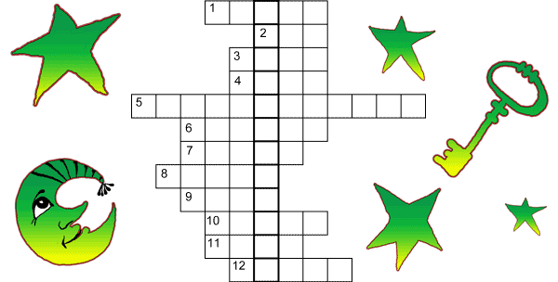

|  |  |
| --- | --- |
| 1. Меня бьют,  Колотят, режут – Я все терплю,  Всем добром плачу.  2. Между двух светил  Я в середине один.  3. Надену – ободом сведет,  Сниму – змеею упадет,  Тепла не дает,  А без него холодно.  4. Всех на свете обшивает,  Что сошьет – не надевает.  5. Эх, звоночки, синий цвет,  С язычком, а звону нет!  6. Рассыпалось к ночи  Золотое зерно,  Глянули поутру – Нет ничего. | 7. По морю идет, идет, А до берега дойдет – Тут и пропадет.  8. Я с собой ее ношу, Все, что нужно, напишу. Замечательная штучка – Самопишущая...  9. Хвост во дворе,  Нос в конуре. Кто хвост повернет, Тот и в дом войдет.  10. Плещет теплая волна В берега из чугуна. Отгадайте, вспомните: Что за море в комнате?  11. Всегда во рту,  А не проглотишь.  12. То блин, то полблина, То та, то эта сторона. |

Какое другое лексическое значение имеет каждое из этих слов?  
Какие слова нельзя переносить? В каком слове букв больше, чем звуков?

Ответы

1. Земля. 2. Нос. 3. Пояс. 4. Игла. 5. Колокольчики. 6. Звезды. 7. Волна. 8. Ручка.

9. Ключ. 10. Ванна.11. Язык. 12. Месяц.

Ключевое слово: многозначные.

### Парные согласные

К данным словам подберите антонимы с парным согласным в корне.   
В каких словах парный согласный проверяется путем изменения формы слова, а в каких путем подбора родственного слова?

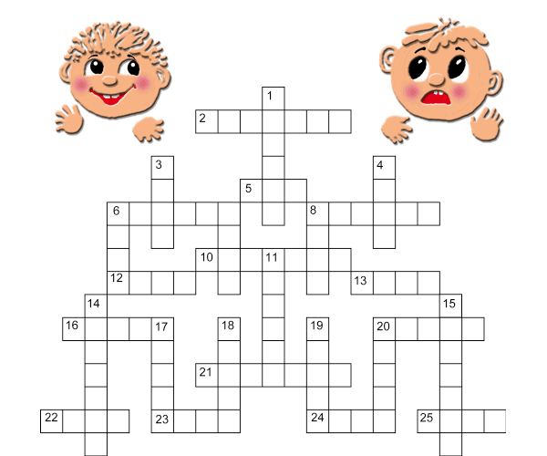

По горизонтали: 2. Потеря. 5. Вечность. 6. Отлив. 8. Ответ. 10. Сумерки. 12. Тень. 13. Выход.16. Старт.

20. Плач. 21. Взлет. 22. Безвкусица. 23. Бестактность. 24. Безделье. 25. Храбрец.

По вертикали: 1. Преступление. 3. Вверх. 4. Трагедия. 6. Минус. 7. Друг. 8. Польза. 9. Гордость.

11. Быль. 14. Гулливер. 15. Отвращение. 17. Крик. 18. Голова. 19. Восход.

20. Жара.

Ответы

По горизонтали: 2. Находка. 5. Миг.6.Прилив. 8. Вопрос. 10. Рассвет. 12. Свет. 13. Вход. 16.Финиш. 20. Хохот. 21. Посадка. 22. Вкус. 23. Такт. 24. Труд. 25. Трус.

По вертикали: 1. Подвиг. 3. Вниз. 4. Фарс. 6. Плюс. 7. Враг. 8. Вред. 9. Стыд. 11. Сказка.

14.Лилипут. 15. Восторг. 17. Шепот. 18. Хвост. 19. Закат. 20. Холод.

К данным именам существительным подберите синонимы с парным согласным в корне.   
В каких из слов проверка парных согласных в корне возможна двумя способами: изменением формы слова и подбором родственного слова?

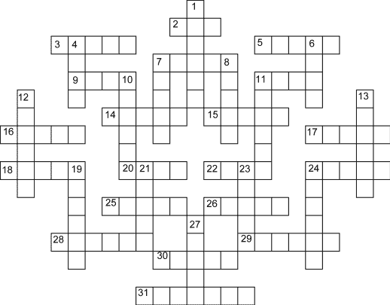

По горизонтали: 2. Столетие. 3. Локон. 5. Физкультура. 7. Оценка. 9. Подливка. 11. Ритм.

14.Бриллиант.

15. Наказ. 16. Состав. 17. Гроздь. 18. Резерв. 20. Работа. 22. Движение.

24. Слякоть. 25.Росток. 26. Смещение. 28.Сборка. 29. Дарование. 30. Быт. 31. Походка.

По вертикали: 1. Вид. 4. Увеличение. 6. Войско. 7. Изображение. 8. Лепта. 10. Боец. 11. Волнение.

12. Благоухание. 13. Воин. 19. Средство. 21. Граница. 23. Рекомендация. 24. Великан.27. Летчик.

Ответы

По горизонтали: 2. Век. 3. Прядь. 5. Спорт. 7. Отзыв. 9. Соус. 11. Такт. 14. Алмаз. 15. Завет.

16. Поезд. 17. Кисть. 18. Запас. 20. Труд. 22. Жест. 24. Грязь. 25. Побег. 26. Сдвиг.

28. Монтаж. 29.Талант. 30. Уклад. 31. Поступь.

По вертикали: 1. Пейзаж. 4. Рост. 6. Рать. 7. Образ. 8. Вклад. 10. Солдат. 11. Трепет. 12. Аромат.

13. Витязь. 19. Способ. 21. Рубеж. 23. Совет. 24. Гигант. 27. Пилот.

Какие слова нельзя переносить?

### Ь – показатель мягкости

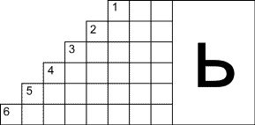

|  |  |
| --- | --- |
| 1. Ей бродить ничуть не лень Рядом с вами целый день.  Стоит солнышку зайти,  Как ее вам не найти.  2. И железные рога,  И железная нога,  На цепи на дно пойдет,  Остановит пароход.  3. Распустился ландыш в мае  В самый праздник – в первый день.  Май цветами провожая, Распускается ... | 4. То толстеет, то худеет,  На весь дом голосит.  5. Если вдруг в январе  Лужи видим во дворе, Снег внезапно тает,  Порою дождь бывает, Начинается капель,  Словно к нам пришел апрель, Это значит ...  6. Что копали из земли,  Жарили, варили?  Что в золе мы испекли,  Ели да хвалили? |

Ответы

1. Тень. 2. Якорь. 3. Сирень. 4. Гармонь. 5. Оттепель. 6. Картофель.

В каком из слов-отгадок количество букв совпадает с количеством звуков?

#### Литература

Альбом для раскрашивания с загадками К. Чуковского, С. Маршака, русских и советских писателей. – Можайск, 1995.   
Жиренко О.Е., Обухова Л.А. Поурочные разработки по обучению грамоте. Чтение и письмо: 1 класс / 4-е изд., перераб. и доп. М.: ВАКО, 2006. 368 с.  
Занимательная грамматика. Сост. Е.Е. Семенова. М., 1995.   
Львов М.Р. Словарь антонимов русского языка / Под ред. Л.А. Новикова. 7-е изд., испр. и доп. М.: ACT-ПРЕСС, 2001.  
Словарь синонимов русского языка / Авт.-сост. М.А. Ситникова. – Изд. 2-е. – Ростов-на-Дону: Феникс, 2005.  
Умный Ивашка, Жар-птица и золотое зерно: русские народные загадки. М., 1991.